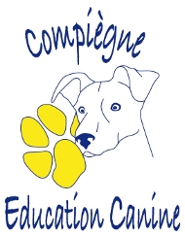

Compiègne Education Canine
B.P 50505

60205 COMPIEGNE
Tel : 03 44 40 30 71
Courriel : cec60200@orange.fr
Web : cec60200.com

Ce concours est organisé par Compiègne Education Canine.

Il sera jugé par Florence GRASSWILL, juge de la S.C.C

Le Concours aura lieu exceptionnellement à notre club : Terrain SIS – Route de l’armistice – Square de la Scierie – Compiègne

Piste d’herbes, fraichement tondue et arrosée comme il se doit, aux dimensions de 15 X 20 mètres. A cet effet, nous avons commandé du soleil.

Les concurrents seront accueillis à partir de 7H30 pour la remise des C.D et autres documents.

Le début des épreuves est fixé aux environs de 9H30.

Bar et restauration rapide sur place, sur réservation : repas chaud au prix de 12 €.

Ce concours est ouvert à toute personne en possession d’une licence CNEAC Obérythmée.

Envoyez la feuille d’engagement ci-jointe dument remplie et le chèque de règlement à :
Brigitte GRIFFOULIERE
3 rue du Bois
02600 – RETHEUIL
Tel. : 03.23.72.83.14

Merci de noter votre adresse mail pour confirmation des engagements.

Amitiés cynophiles Brigitte GRIFFOULIERE

